测试目的：AX2028_TUBEA_AC220应用电路性能测试
测试工程：马坤
测试仪器：数字万用表
PF1202电参数测试仪
接触式调压仪
测试时间：2010-8-16

负载：输出为24颗1WLED白光LED串联(对应24串12并，18W日光灯负载)
测试数据：
PCB
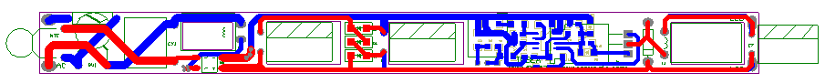
测试数据
VIN(V) | Pi(w) | Vo(V) | Io(ma) | PFC | 效率%
150 | 18.7 | 73.8 | 234 | 0.905 | 0.924
160 | 18.7 | 73.8 | 233 | 0.915 | 0.92
170 | 18.7 | 73.8 | 233 | 0.928 | 0.92
180 | 18.8 | 73.8 | 232 | 0.934 | 0.91
190 | 18.8 | 73.8 | 232 | 0.939 | 0.91
200 | 18.9 | 73.8 | 231 | 0.94 | 0.90
210 | 18.9 | 73.8 | 232 | 0.943 | 0.91
220 | 19 | 73.8 | 231 | 0.944 | 0.90
230 | 19.1 | 73.8 | 231 | 0.944 | 0.89
240 | 19.2 | 73.8 | 232 | 0.945 | 0.89
250 | 19.3 | 73.8 | 231 | 0.945 | 0.88
255 | 19.3 | 73.8 | 231 | 0.947 | 0.88

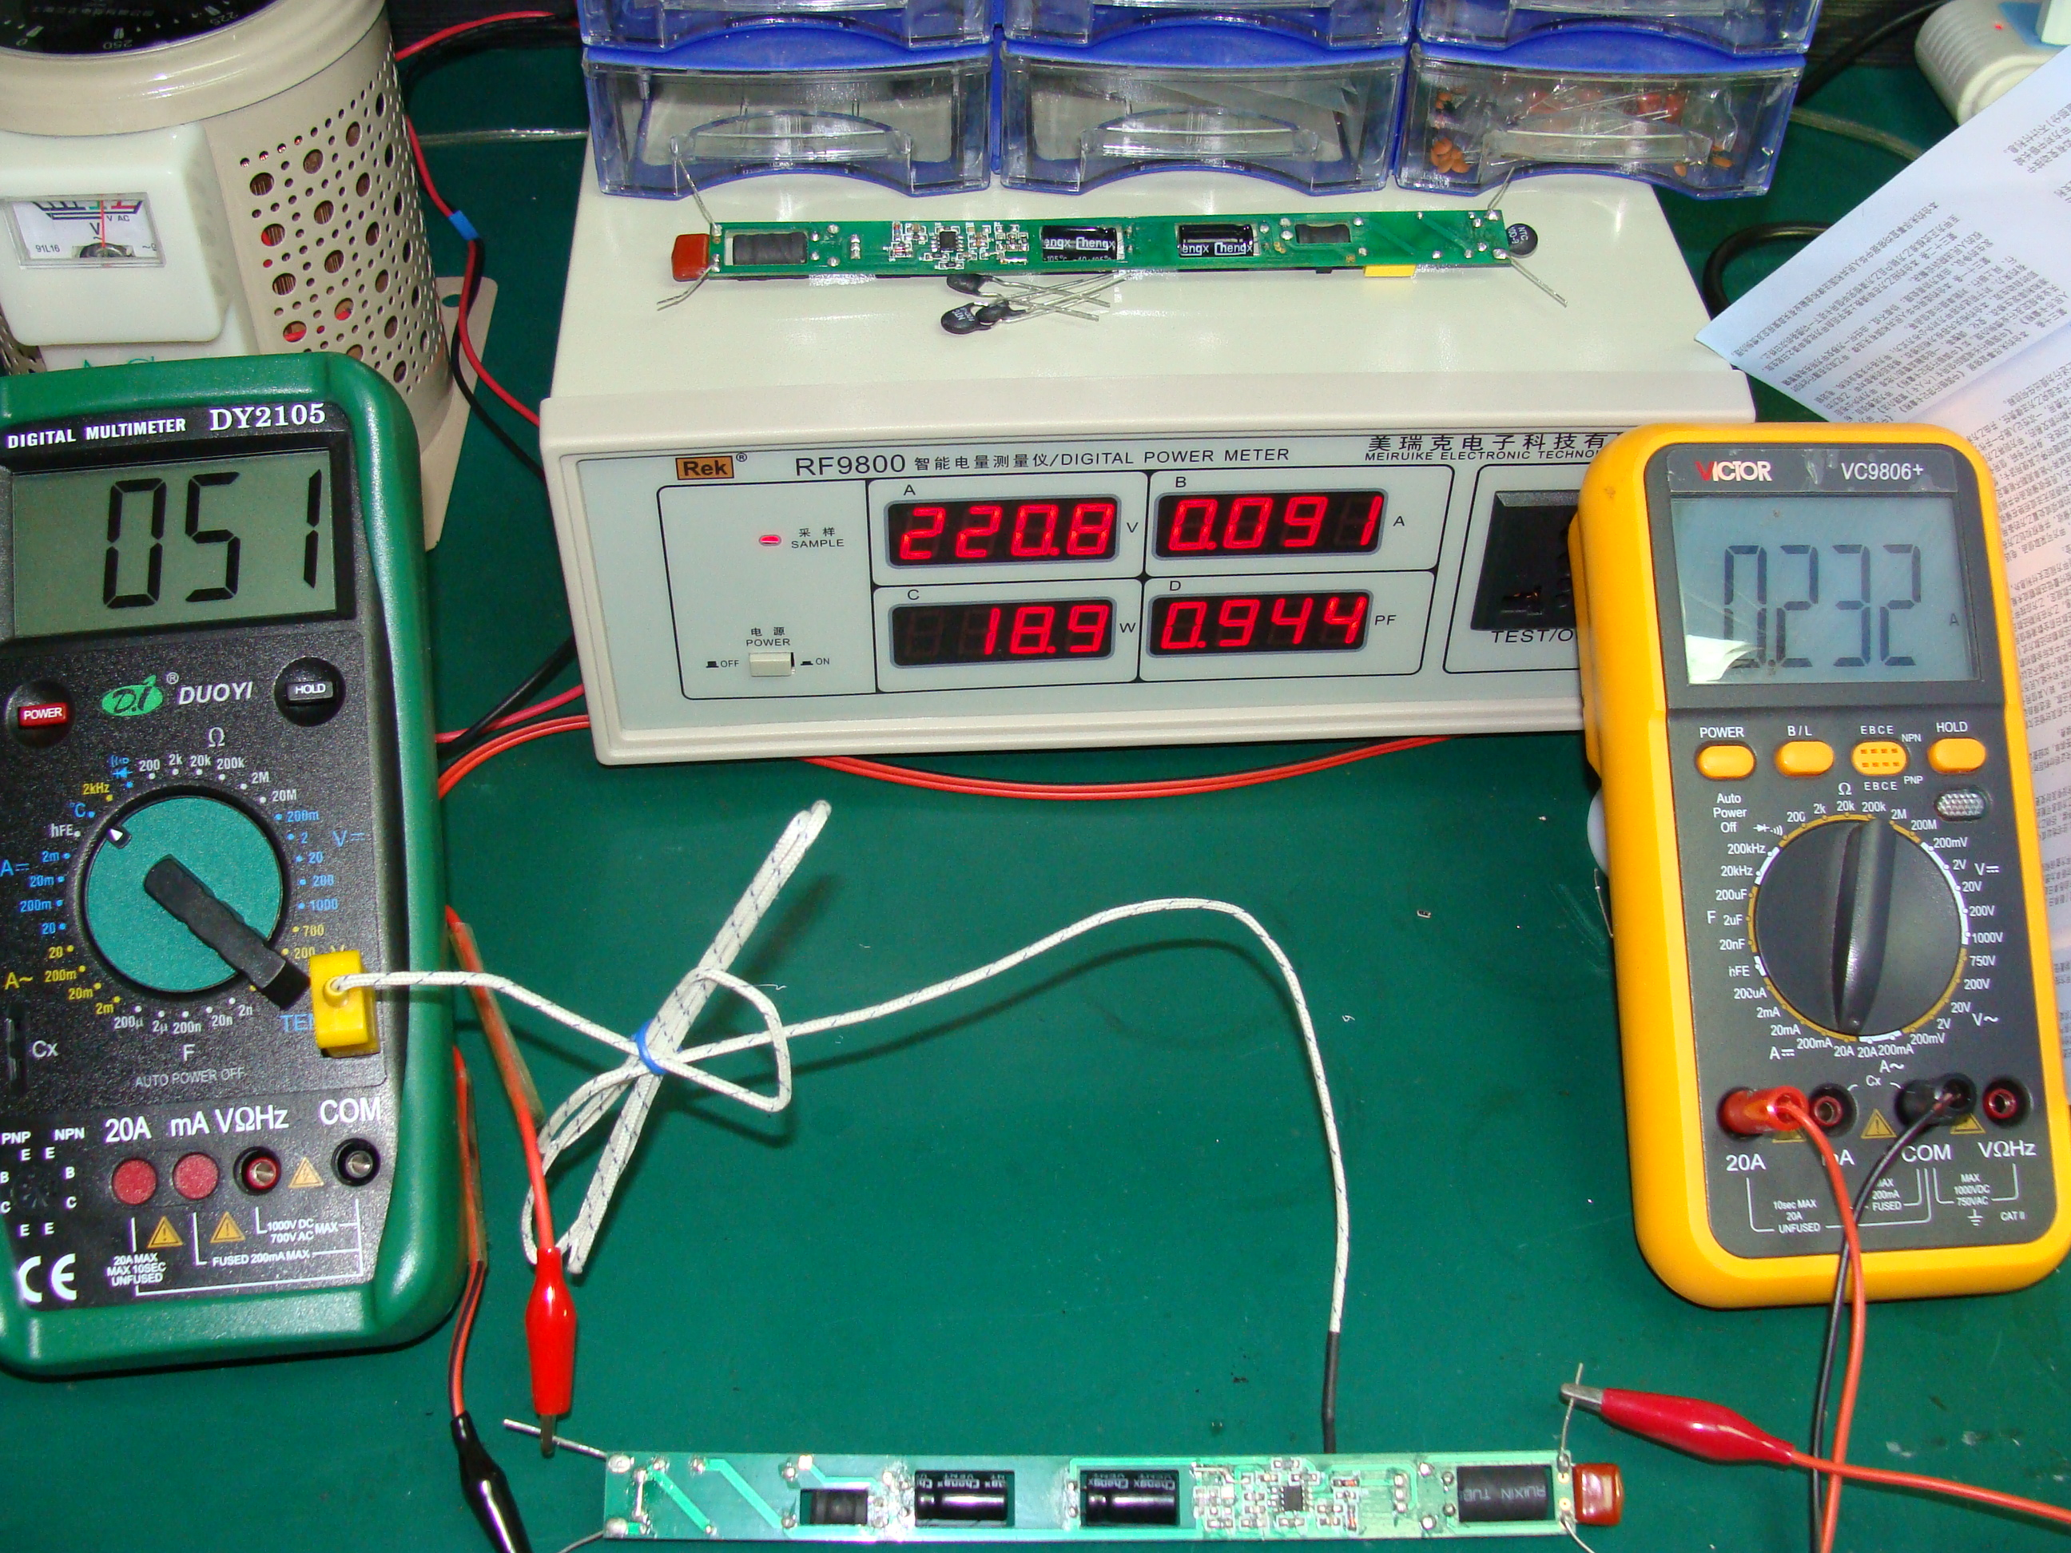
结论：
- 输入电压：150V-260V △Io=3MA 在VIN=220V， I0=231ma 电压调整率1.2%；
- 功率因数在0.944（与有源PFC相媲比）
- 效率90%（在电网电压下跌，可达92.4%）；
- MOS管测试温度：51℃(环境温度24℃). 温升在30℃内。

说明：
在测试输出电流时，为了准确的得知电路板的效率和电流变化情况，请客户使用显示为4位半的电流表测试。
原因：当采用显示是3位的电流表测试输出电流为232MA是显示为0.23，这样计算出来的效率值会少1-2个点。并且不能够精确得知电流的变化情况。（应为在160-260V时，电流显示会从0.23到显示为0.22；但是实际中电流只是从0.231到0.228）这样会给测试工程人员导致误导。
（在此只说明问题。）

